INFORME SOBRE EL SEÑOR DE LOS MILAGROS
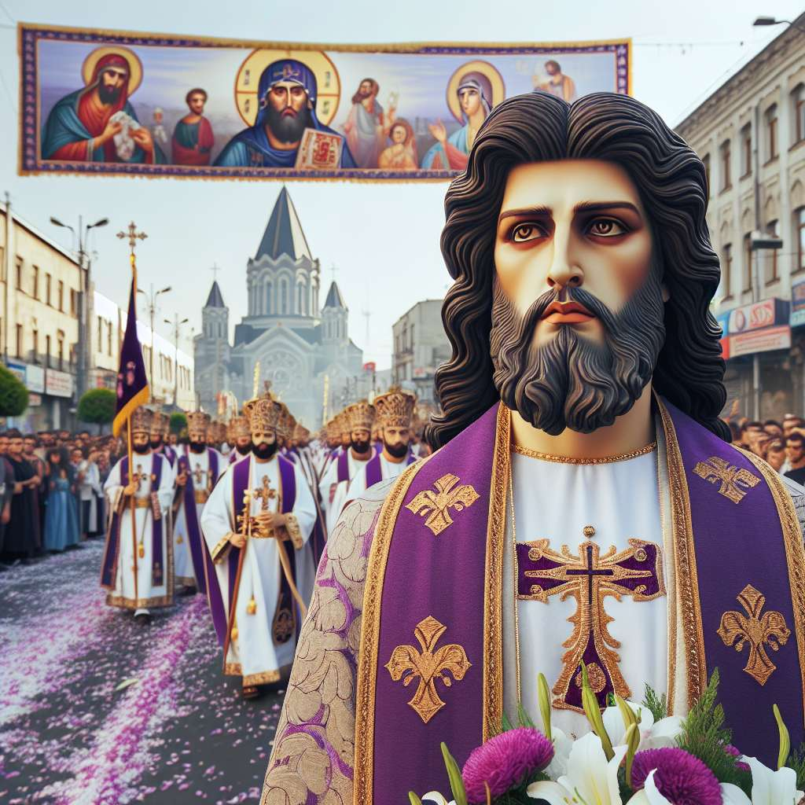
Introducción
El Señor de los Milagros es una figura religiosa muy venerada en el Perú y en otros países latinoamericanos. Esta devoción tiene una historia rica y fascinante que se remonta al siglo XVII. En este informe, exploraremos el origen, la importancia cultural y religiosa, así como la celebración anual de esta imagen religiosa.
Desarrollo
1. Origen histórico del Señor de los Milagros:
El origen del Señor de los Milagros se remonta al terremoto que sacudió Lima en 1655. Se cuenta que, a pesar de la destrucción causada por el desastre natural, un mural de Cristo crucificado en la Capilla del Hospital de los Desamparados permaneció intacto. Este evento fue considerado un milagro y comenzó a atraer a numerosos devotos.
2. Creación de la Hermandad del Señor de los Milagros:
En 1687, se fundó la Hermandad de Nazarenos de la Santa Cruz y Nuestro Señor Jesús Nazareno del Milagro, una organización religiosa encargada de la veneración y promoción de la imagen del Señor de los Milagros. Desde entonces, la Hermandad ha sido responsable de la organización de la Procesión del Señor de los Milagros.
3. Importancia cultural y religiosa:
El Señor de los Milagros se ha convertido en una de las manifestaciones más populares de la religiosidad católica en Perú. La imagen es considerada un símbolo de esperanza y fe, y muchas personas acuden a ella en busca de protección y ayuda en momentos difíciles. Además, la devoción al Señor de los Milagros ha trascendido lo religioso y se ha convertido en una parte integral de la identidad cultural del país.
4. La Procesión del Señor de los Milagros:
La Procesión del Señor de los Milagros es la celebración más importante de esta devoción. Se lleva a cabo durante el mes de octubre y atrae a miles de fieles de todo el país y del extranjero. Durante la procesión, la imagen del Señor de los Milagros es llevada en andas por las calles de Lima, acompañada por una multitud de nazarenos vestidos de morado.
Conclusiones
La devoción al Señor de los Milagros es un fenómeno cultural y religioso de gran importancia en Perú. Esta figura religiosa ha sido venerada durante siglos y se ha convertido en un símbolo de esperanza y fe para muchas personas. La Procesión del Señor de los Milagros es una celebración masiva que reúne a miles de devotos y refuerza los lazos de comunidad y fe. A través de esta devoción, se promueve la solidaridad, el amor y la fraternidad entre los fieles.
Bibliografía
1. Arroyo, P. (2010). Devociones Peruanas. Lima: Fondo Editorial del Congreso del Perú.
2. Moran, J. (2016). El Señor de los Milagros. Madrid: Editorial Santander.
3. Real, M. (2005). La Procesión del Señor de los Milagros como expresión cultural. Lima: Fondo Editorial de la Universidad de Lima.
4. Hermandad del Señor de los Milagros de Nazarenas (s.f.). Historia del Señor de los Milagros. Recuperado de https://www.sdmnazarenas.org/la-hermandad/historia/

